福建省第一届移动教学大赛

一、下载安装
目前，超星学习通支持Android和iOS两大移动操作系统。下载安装超星学习通前，请确定您的设备符合系统要求。
①应用市场搜索“学习通”，查找到图标为的App，下载并安装。
②扫描下面的二维码，转到对应链接下载App并安装（如用微信扫描二维码请选择在浏览器打开）。
超星学习通下载二维码
③移动设备浏览器访问链接http://app.chaoxing.com/，下载并安装App。
注意：Android系统用户通过②③两种方式下载安装时若提示“未知应用来源”，请确认继续安装；iOS系统用户安装时若提示“未受信任的企业级开发者”，请进入设置-通用-描述文件，选择信任BeijingShijiChaoxingInformationTechnologyDevelopmentCo.,Ltd.。

二、注册登录
①单位账号登录（针对已有泛雅平台的学校用户）：
打开安装好的学习通App，你会看到如图2-1左的应用首页，点击左上角的灰色头像，进入如下图的登录界面。超星学习通支持个人和单位账户登录。
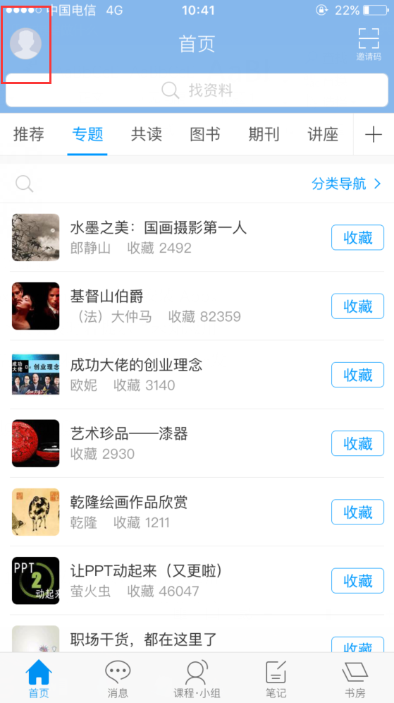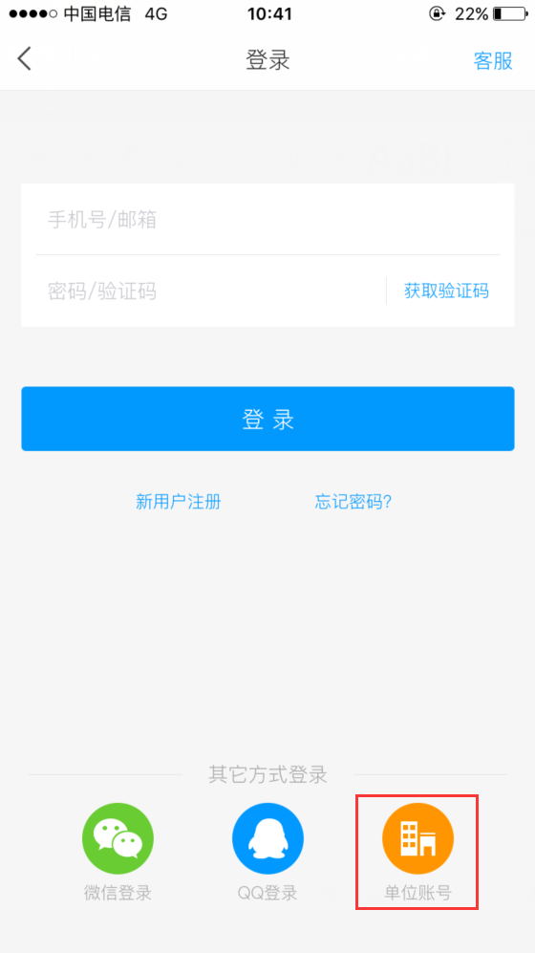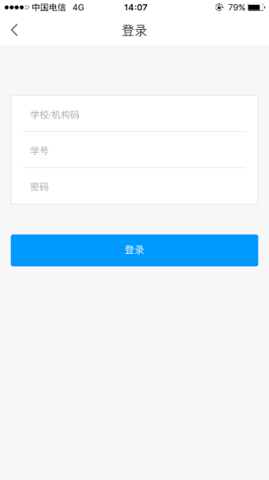
对于贵校学生和教师用户，请选择右下角单位账号登陆，如果您所在的学校已经将教师信息导入到学习通中，则您可以通过单位名称、工号和默认密码（详情请咨询学校教务部门或者超星工作人员）登录；如果您所在的学校还未完成教师信息导入，请您咨询学校教务部门或者超星工作人员安排开通账号。
②通过手机号注册登录（学校没有泛雅平台，并且第一次使用的用户）
如图下，请使用真实信息注册账号（手机号、姓名）。
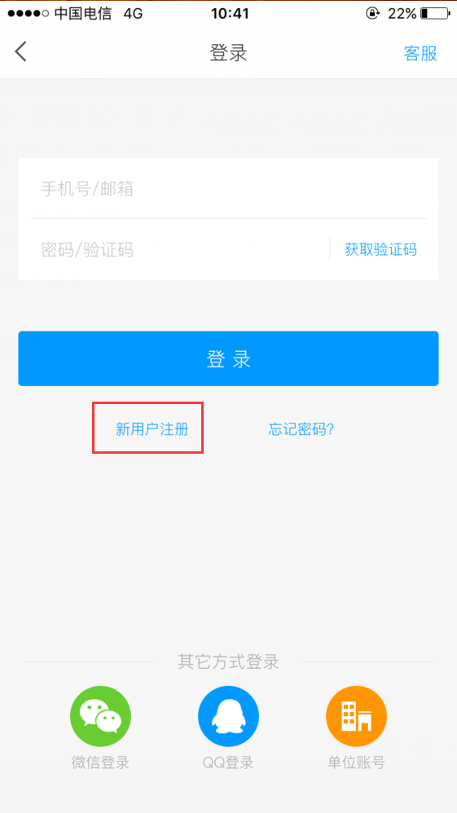
三、报名比赛
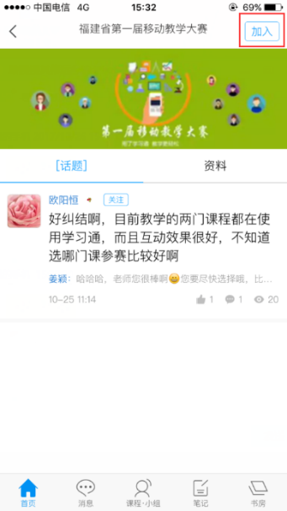
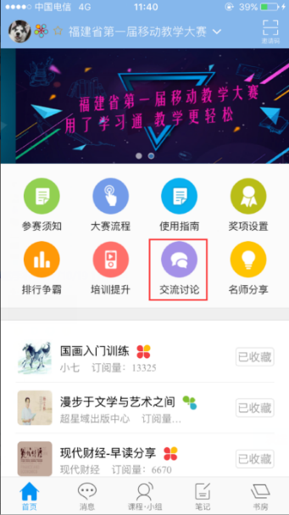
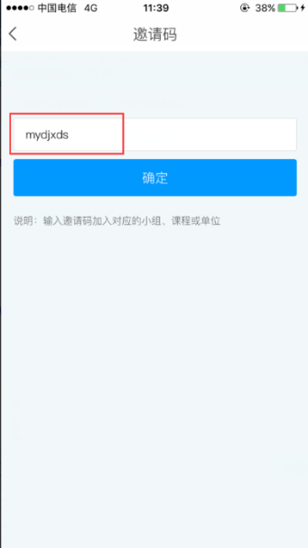
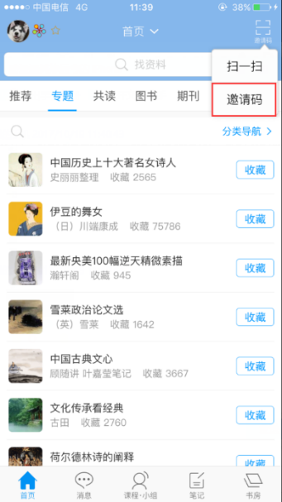
1、登陆学习通后，如图3-1，在学习通首页输入邀请码（mydjxds），进入“福建省第一届移动教学大赛”首页，点击“交流讨论”，进入小组页面，再点击右上角“加入”，则成功加入小组，如图3-2所示。
图3-1 图3-2
2、如下图3-3，点击“我的课程”—“新建课程”，填写对应课程名称以及上传封面后点击完成，就创建了一门课程。
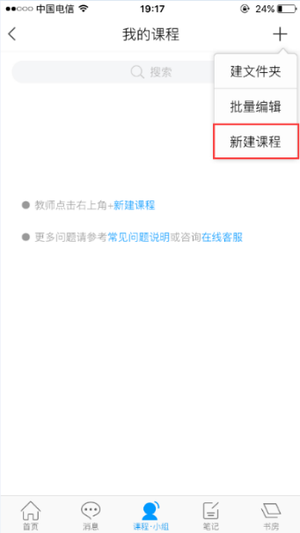
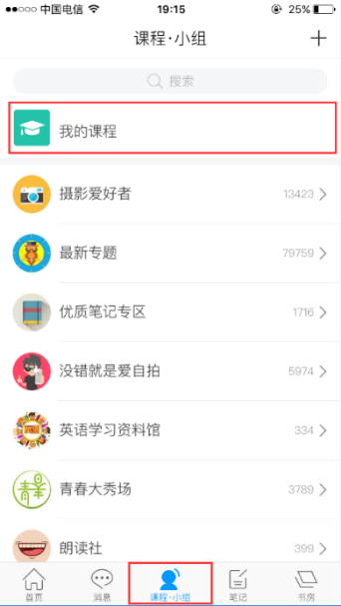
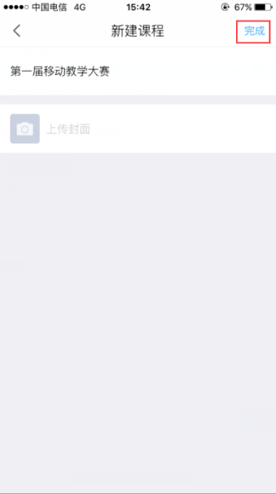
图3-3
如图3-4，在学习通创建对应的参赛的课程后，在“课程管理”的“课程信息”页面中，完善教师信息，填写格式为：姓名/省份/学校类别/学校名，如张三/福建省/本科/福州大学，（注：上述信息均为必填项，请各位参赛教师务必填写完整，否则将影响后续评分颁奖等环节。）
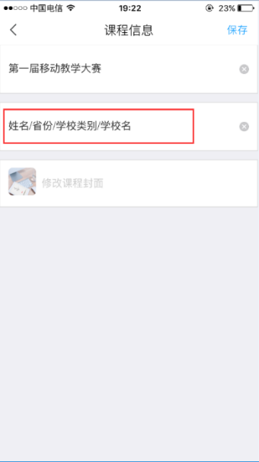
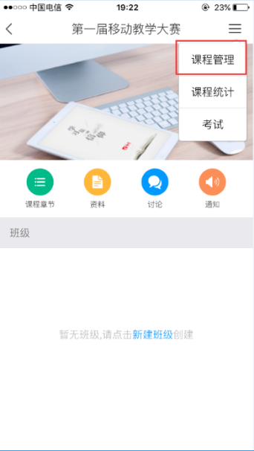
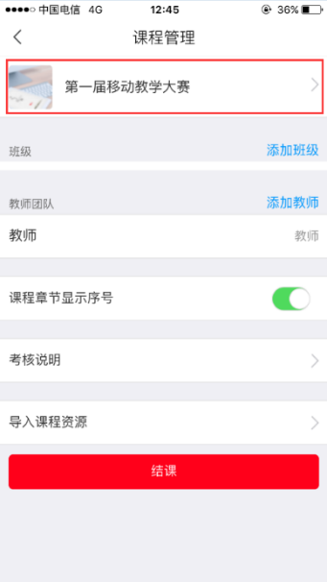

图3-4

参赛信息收集

在“交流讨论”小组的资料模块中，有一份参赛信息收集表，可通过分享到微信/QQ后在电脑端进行填写。
请在2017年11月10日前，以院校为单位，将统计的表格发邮件到：
guanchao@chaoxing.com
